**CLUB CYNOPHILE DE TEYRAN**

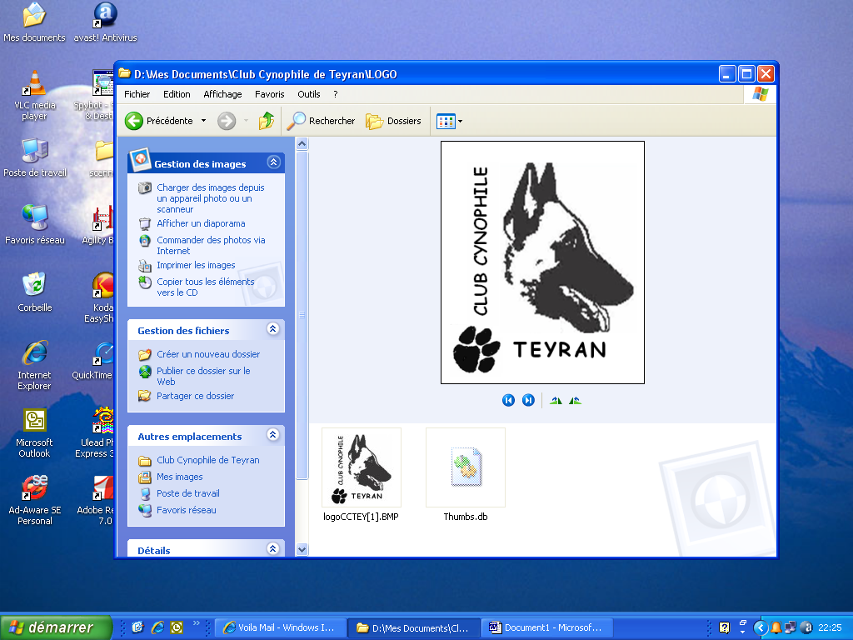

**AGILITY – OBEISSANCE – FLYBALL**

Siège Social : Chez Mlle Sophie DELDEM

88 Grand Rue

34820 ASSAS

Assas, le 9 avril 2014,

Mesdames et Messieurs les Présidents de Club,

Le Club Cynophile de Teyran est heureux de vous inviter à participer à son concours d’Obéissance qui se déroulera les **31 mai et 1er juin 2014** sur son terrain.

* Juge : **Christelle NOMINE**
* Engagement : 15 euros par épreuve, 25 euros pour le CSAU + le Brevet. Chèque à libeller à l’ordre du Club Cynophile de Teyran
* Clôture des engagements : 19 mai 2014
* Restauration : buvette
* Ne pas oublier : carnet de santé, licence et carnet de travail

Merci de bien vouloir retourner la feuille d’engagement dûment complétée, signée et accompagnée des coordonnées du Président du Club ou du Responsable Obéissance pour la confirmation des inscriptions, à : Mlle Sophie DELDEM – 88 Grand rue – 34820 ASSAS.

En fonction du nombre de concurrents, le concours se déroulera sur une ou deux journées. Nous vous confirmerons les jours et horaires à la clôture des engagements.

Si vous souhaitez vous entrainer sur le terrain avant le concours, n’hésitez pas à me contacter.

Le terrain se situe lieu-dit les Terres Rouges. A l’intersection de l’Avenue de Vendargues et de la Rue du Stade suivre les panneaux Club Canin et Paintball. Attention : ne pas suivre les panneaux pension canine sur l’Avenue de Vendargues.

Dans l’attente de vous recevoir nombreux, toute l’équipe du Club Cynophile de Teyran vous adresse ses sincères salutations.

la Présidente

Sophie DELDEM

pour me joindre : 06.50.49.37.24 / sophiedeldem@voila.fr